11 - Amos Lee – Sweet Pea
Original key: E Us: F
YAM: piano1
[Intro] Verse with no vocal

[Verse]
F | A7 | dm | G7/B
F dm | Bb C | F dm | gm C

[Chorus]
A7 | A7 | dm | dm
G7 | G7 | C | C
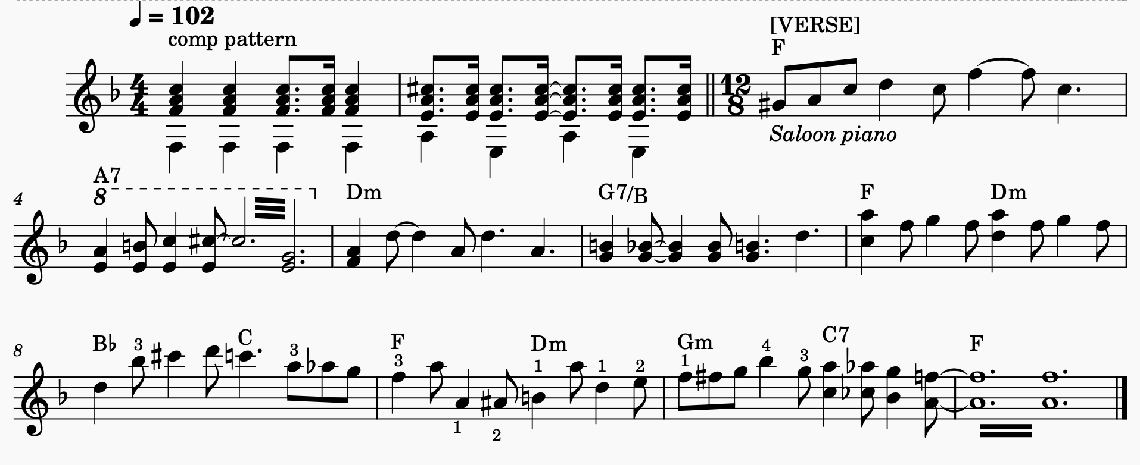
[last chord] E F

